T.C
................. KAYMAKAMLIĞI
................ MİLLİ EĞİTİM MÜDÜRLÜĞÜ

....................OKULU MÜDÜRLÜĞÜ

TAHLİYE PLANI

............. / ..............

TAHLİYE PLANI
AMAÇ | Acil (yangın, deprem, sabotaj v.b.) bir durumda; binada bulunanları sağlıklı, güvenli ve mümkün olabildiğince hızlı bir şekilde boşaltılarak, zararın en aza indirilebilmesi için özel görev verilen Acil Durum Ekip personeli arasında işbirliği ve koordinasyonu sağlamaktır.
KAPSAM | Bu Tahliye Planı …………………………………… Müdürlüğü personelini kapsar.
KURUM ADI
KURUM ADRESİ
ÇALIŞMA DEVRESİ
BİNANIN YAPI TARZI
BİNANIN KAT SAYISI
BAĞIMSIZ BİNA SAYISI
BİNANIN YANGIN MERDİVENİ OLUP OLMADIĞI
TOPLANMA YERİNİN BİNAYA UZAKLIĞI
TAHLİYE SORUMLUSU | Okul Müdürü / Müdür Yardımcısı
TAHLİYE KAT SORUMLUSU | Her kat için bir sorumlu
KAÇIŞ YOLLARININ AÇIK TUTULMASINI SAĞLAYAN GÖREVLİLER | Yardımcı Personel / Personeller
TOPLANMA YERİ SORUMLUSU
PERSONEL SAYISI | Öğretmen | Memur | Yardımcı Personel
ÖĞRENCİ SAYISI

KAÇIŞ YOLLARI İLE İLGİLİ AÇIKLAMALAR
Kaçış yollarında LPG tüpü yada benzeri hiçbir yanıcı malzeme yangına yol açabilecek tesisat veya kaçış engelleyici bir şey bulunamaz, çıkışların önü kapatılamaz. Kaçış yolu hiçbir kısmı da daraltılamaz.

Kaçış yolu : Gerçek bir kaçış unsuru bir bina veya konstrüksiyonun herhangi bir noktasından yer seviyesindeki caddeye kadar olan devamlı ve engellenmemiş kaçış yolunun tamamıdır. Kaçış yolları kapsamına bir bütün olarak;

  - Oda ve diğer müstakil hacimlerden çıkışlar,
  - Her kattaki koridor ve benzeri geçişler,
  - Kattan çıkışlar,
  - Zemin kata ulaşan merdivenler,
  - Zemin katta merdiven ağızlarından bu kattaki bina çıkışına giden yollar,
  - Bina dışındaki güvenlik önlemleri dâhildir.

Alt kenarları döşemeden en çok 120 cm. yukarıda ve bina dışındaki güvenlik
bölgesine açık, dış zeminden en çok 2 metre yükseklikteki pencereler, zorunlu hallerde kaçış yolu kabul edilebilir.

Kaçış yollarına engelleyici hiçbir şey konmaz, kaçış yollarının önü kapatılamaz. Bina sorumlusu veya güvenlik görevlileri bunu sağlamakla yükümlüdür.

Kaçış kapıları yanlardan menteşeli olacak ve kaçış yönüne açılır şekilde düzenlenecektir. Kaçış yolu hiçbir şekilde daraltılamaz.

BİNA YERLEŞİM KROKİSİ
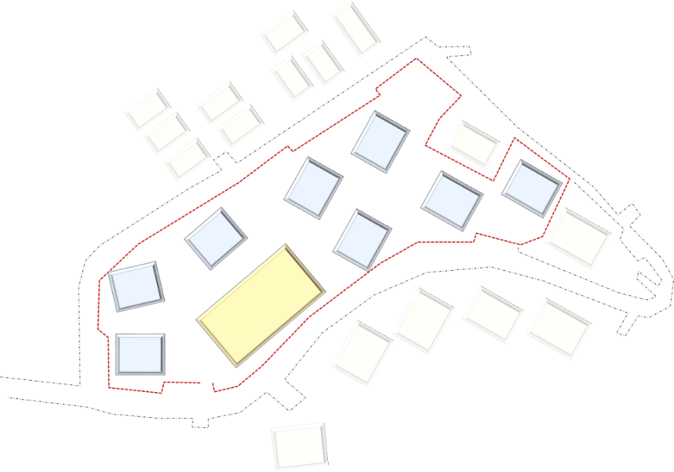

BİNA KROKİSİ
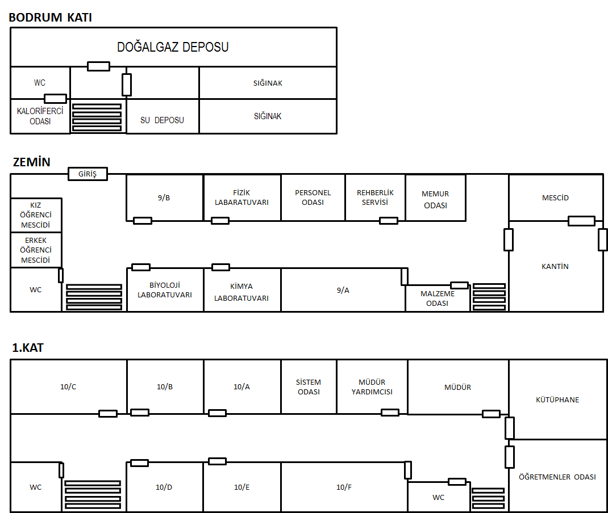

ÖĞRENCİLERİN TOPLANMA YERİ
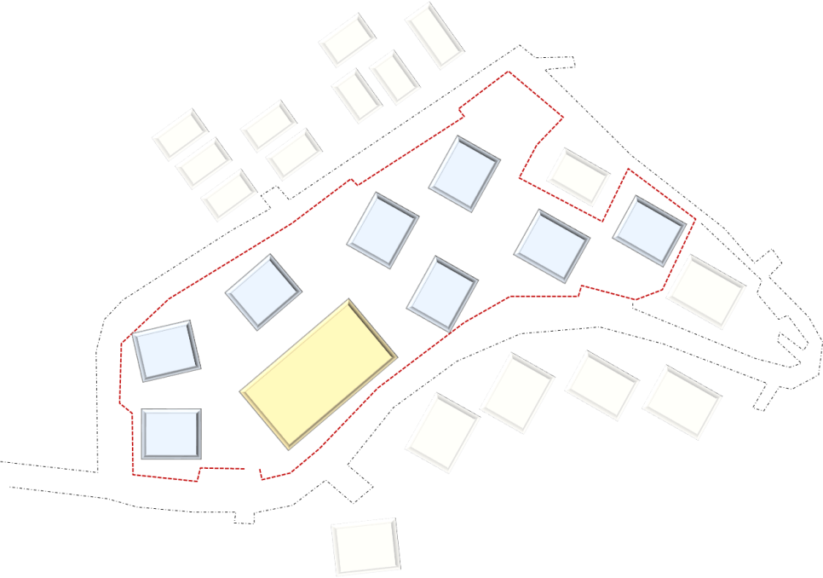

TAHLİYE PLANI (ZEMİN KAT)

TAHLİYE KAT SORUMLULARI
- Acil durum halinde veya verilecek alarmla birlikte;
21 - 22 -25- 26 no ' lu sınıflar alarm anında veya deprem sonrasında ders öğretmenlerinin gözetiminde süratle ve sıra ile (A ) MERDİVENİ ni kullanarak tören alanındaki yerlerini ,
23-24 -27 -28 no ' lu sınıflar alarm anında veya deprem sonrasında ders öğretmenlerinin gözetiminde süratle ve sıra ile (B) MERDİVENİ ' ni kullanarak toplanma alanındaki yerlerini alacak , öğretmenleri ile birlikte yoklamayı bekleyeceklerdir.
- Kat sorumlusu , kattaki tüm pencere ve kapıları kontrol edecek ve kapalı olmalarını sağlayacaklardır. Sorumlu bulundukları alanlarda kimsenin kalmadığından emin olduktan sonra binayı süratle terk edecek.
- Ders öğretmenleri , sınıflarının kapı ve pencerelerini kontrol edecek kapalı olmalarını sağlayacaklardır. Öğrencileri paniğe kapılmadan düzenli bir şekilde binayı süratle ama koşmadan terk etmeleri için yönlendireceklerdir. Toplanma alanında sınıflarının yoklamalarını yapıp okul yönetimi tarafından verilecek talimatı bekleyeceklerdir.
- Bina terk edildikten sonra toplanılan alanda sağlıklı yoklama yapılabilmesi için yanlarında sınıf listesi bulundurulacaktır.
- Okulda görevli bekçi veya hizmetliler acil durum halinde veya alarmla birlikte en kısa sürede okulun elektrik sistemini ana şalteri indirmek suretiyle devre dışı bırakacaklar. İtfaiye Müdürlüğüne haber verecekler ve çıkış kapılarını açacaklardır.

TAHLİYE PLANI (1.KAT)

TAHLİYE KAT SORUMLULARI
- Acil durum halinde veya verilecek alarmla birlikte;
7 no ' lu sınıf Birinci Öncelikle , 10 nolu Sınıf ikinci öncelikle , 8 nolu sınıf Üçüncü öncelikle,
9 nolu Sınıf Dördüncü öncelikle, 11 nolu Sınıf Beşinci Öncelikle alarm anında veya deprem sonrasında ders öğretmenlerinin gözetiminde süratle ve sıra ile iniş merdivenini kullanarak toplanma alanındaki yerlerini alacak , öğretmenleri ile birlikte yoklamayı bekleyeceklerdir.
- Kat sorumlusu , kattaki tüm pencere ve kapıları kontrol edecek ve kapalı olmalarını sağlayacaklardır. Sorumlu bulundukları alanlarda kimsenin kalmadığından emin olduktan sonra binayı süratle terk edecek.
- Kat sorumlusu , kattaki tüm pencere ve kapıları kontrol edecek ve kapalı olmalarını sağlayacaklardır. Sorumlu bulundukları alanlarda kimsenin kalmadığından emin olduktan sonra binayı süratle terk edecek.
- Ders öğretmenleri , sınıflarının kapı ve pencerelerini kontrol edecek kapalı olmalarını sağlayacaklardır. Öğrencileri paniğe kapılmadan düzenli bir şekilde binayı süratle ama koşmadan terk etmeleri için yönlendireceklerdir. Toplanma alanında sınıflarının yoklamalarını yapıp okul yönetimi tarafından verilecek talimatı bekleyeceklerdir.
- Bina terk edildikten sonra toplanılan alanda sağlıklı yoklama yapılabilmesi için yanlarında sınıf listesi bulundurulacaktır.
- Okulda görevli bekçi veya hizmetliler acil durum halinde veya alarmla birlikte en kısa sürede okulun elektrik sistemini ana şalteri indirmek suretiyle devre dışı bırakacaklar. İtfaiye Müdürlüğüne haber verecekler ve çıkış kapılarını açacaklardır.

TAHLİYE PLANI (2.KAT)

TAHLİYE KAT SORUMLULARI
- Acil durum halinde veya verilecek alarmla birlikte;
29 - 33 - 34 no ' lu sınıflar alarm anında veya deprem sonrasında ders öğretmenlerinin gözetiminde süratle ve sıra ile (A ) MERDİVENİ ni kullanarak; 30- 31 -32 -35 no ' lu sınıflar alarm anında veya deprem sonrasında ders öğretmenlerinin gözetiminde süratle ve sıra ile (B) MERDİVENİ ' ni kullanarak toplanma alanındaki yerlerini alacak , öğretmenleri ile birlikte yoklamayı bekleyeceklerdir.
- Kat sorumlusu , kattaki tüm pencere ve kapıları kontrol edecek ve kapalı olmalarını sağlayacaklardır. Sorumlu bulundukları alanlarda kimsenin kalmadığından emin olduktan sonra binayı süratle terk edecek.
- Kat sorumlusu , kattaki tüm pencere ve kapıları kontrol edecek ve kapalı olmalarını sağlayacaklardır. Sorumlu bulundukları alanlarda kimsenin kalmadığından emin olduktan sonra binayı süratle terk edecek.
- Ders öğretmenleri , sınıflarının kapı ve pencerelerini kontrol edecek kapalı olmalarını sağlayacaklardır. Öğrencileri paniğe kapılmadan düzenli bir şekilde binayı süratle ama koşmadan terk etmeleri için yönlendireceklerdir. Toplanma alanında sınıflarının yoklamalarını yapıp okul yönetimi tarafından verilecek talimatı bekleyeceklerdir.
- Bina terk edildikten sonra toplanılan alanda sağlıklı yoklama yapılabilmesi için yanlarında sınıf listesi bulundurulacaktır.
- Okulda görevli bekçi veya hizmetliler acil durum halinde veya alarmla birlikte en kısa sürede okulun elektrik sistemini ana şalteri indirmek suretiyle devre dışı bırakacaklar. İtfaiye Müdürlüğüne haber verecekler ve çıkış kapılarını açacaklardır.

